天图荐书09——那些年咱老师们写过的书
喜迎建校二十周年
二十年风雨洗礼，二十年春华秋实，西南财经大学天府学院建校二十年以来，教职员工出版了许多优秀图书 ，在此二十年校庆之际，我们在其中选择了几本图书作为代表推荐给广大读者。
1. 大学生存手册（1-4）
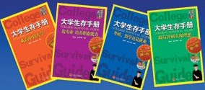
作者：蒲果泉等 主编
索书号：G645.5-62/4462/V1-V4
2.教育透视:西南财经大学天府学院教育改革初探
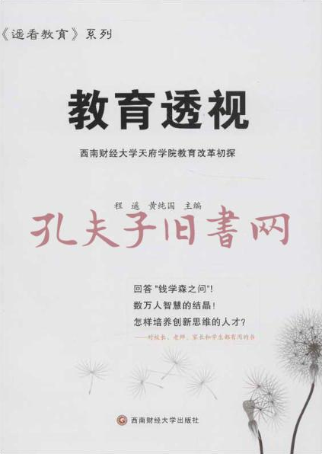
作者：程遥 黄纯国 主编
索书号：G642.0/2632
3. 筑梦引航 孕育芳华——大学生思想政治教育工作案例赏析
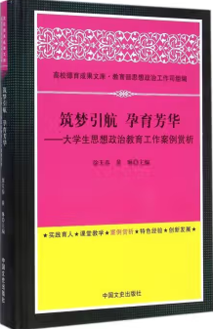
作者： 徐天春 黄琳 主编
索书号：G641/2815
4. 崇文尚武 敏思践行——天府学院特色文化育人实践
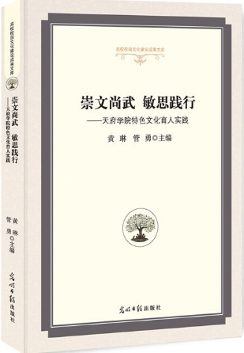
作者：黄琳 管勇 主编
索书号：G640/4414
5. 国际认证认可：质量管理与认证实践
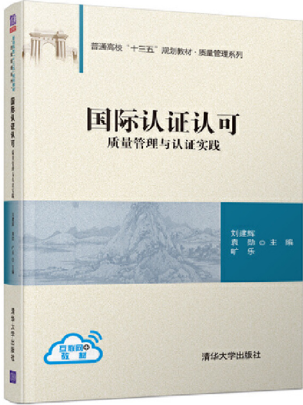
作者：刘建辉，袁勋，旷乐主编
索书号：F273.2-65/0219

6. 办公自动化高级应用案例教程（Office 2016）

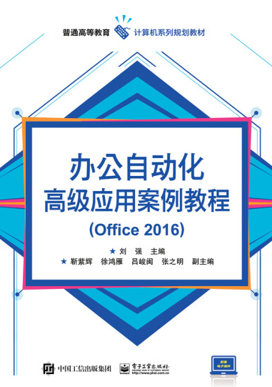
作者：刘强 主编
索书号：TP317.1/0216

7. 操作系统及网络应用技术

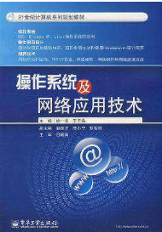
作者：姚一永，王玉晶主编
索书号：TP316/4213

